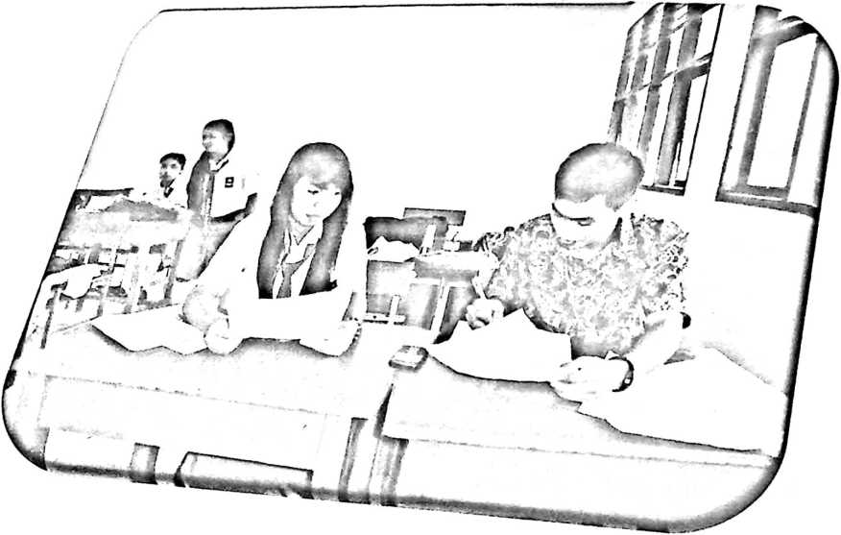
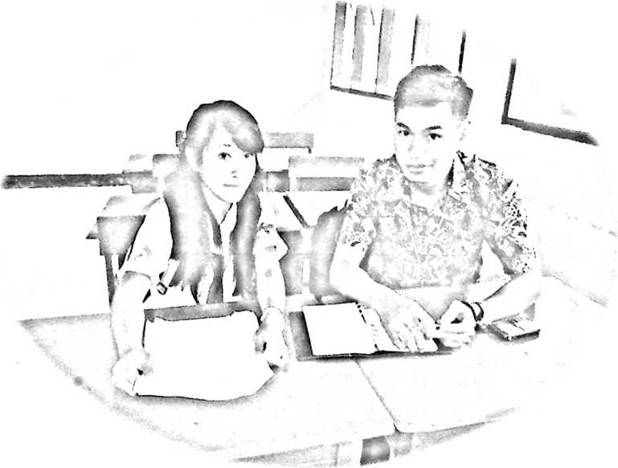
Hasil dokumentasi pada saat peneliitian (wawancara dengan responden)

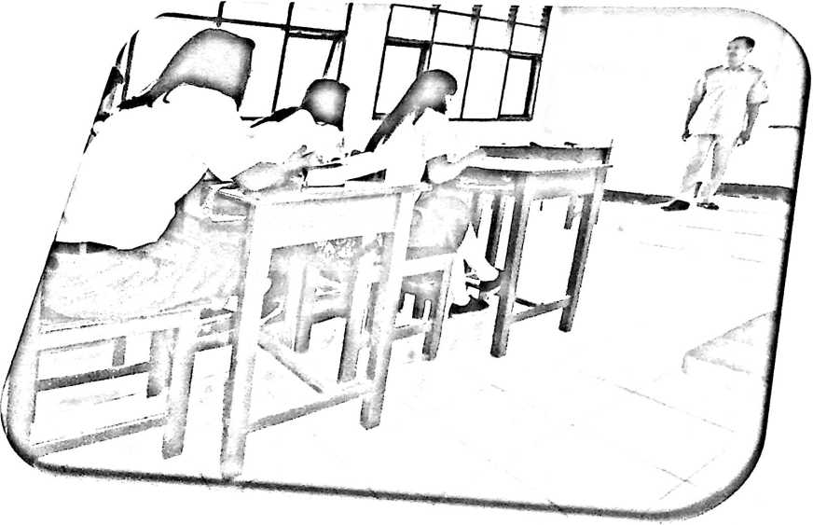
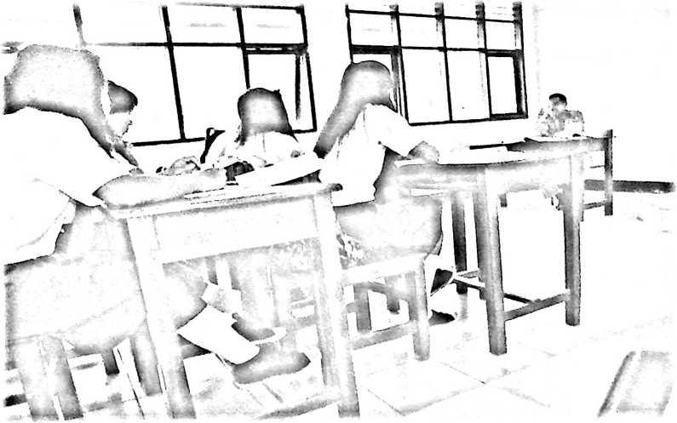
Hasil dokumentasi saat observasi di kelas ketika guur PAK mengajar di kelas
XII IPA 2

